認識電器產品 － 電風筒
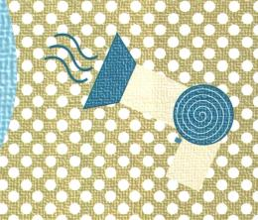
外殼質料
風筒的外殼，有採用不碎及防火的熱塑性塑料製成，亦有局部採用電鍍金屬。

電力規格
本港正常電壓是220伏特，任何電器用品，在符合原來設計的電壓下使用，最能發揮其最高性能，如電器用品電壓規格超過220伏特，便會影響功率數值而打了折扣，因此消費者選購電風筒時，除了要留意標明的電功率外，還要查看所標明的電壓，最好是220伏特；220-240伏特的，也勉強可用，但110伏特的在香港便不能使用了。

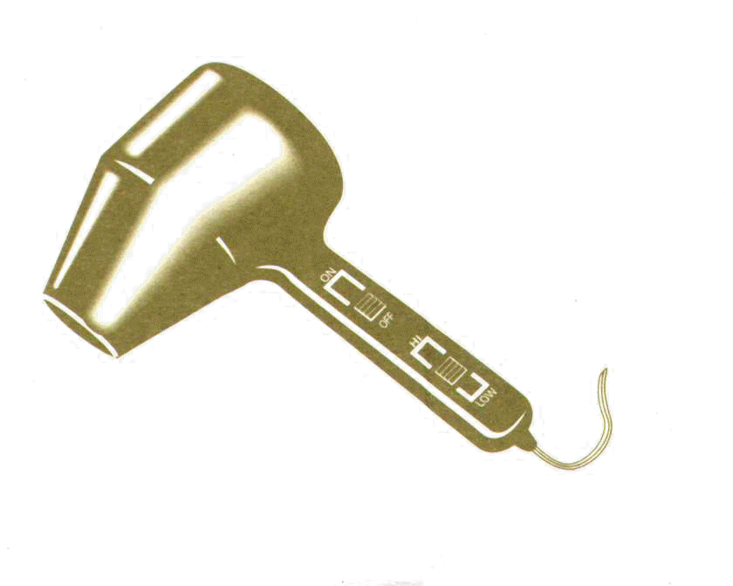
開關控制及風咀
風筒的控制，通常分按鈕及分段滑動式兩種，以按鈕式較為普遍，有些並有猛、緩風設備，以便用者可自行選擇適合自己的溫度。風筒在加上風咀後，熱風會變得較為集中。

電線長度
電線長短，主要是能適合使用者的需要，如果電源掣遠離理髮的地方，則可能需要採用較長的電線，在購買前，最好先量好需要的長度，以避免購買了電線長度不適合者。

安全問題
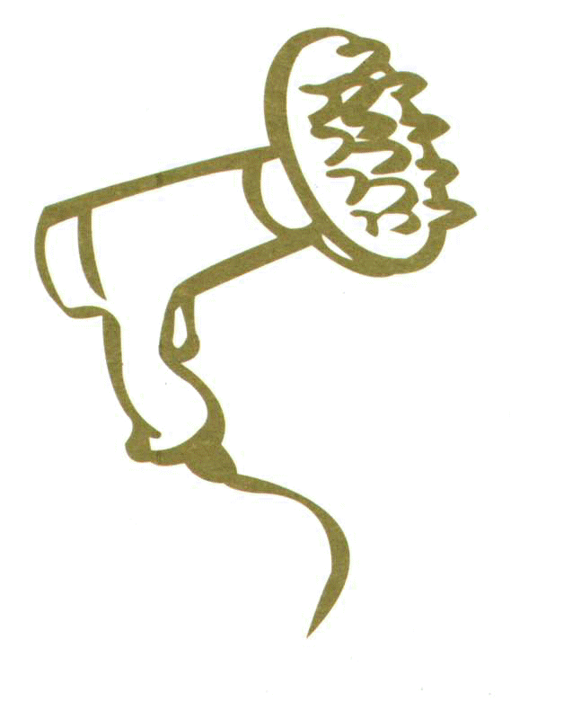
使用風筒，最緊要注意安全，特別是採用金屬殼的為然。使用時要避免使風筒帶電部份受潮或弄濕，同時要定期檢查所有電線接口有否鬆脫。如發現電線或插蘇有損毀或風筒因跌撞而受損，則不宜再使用，應拿去檢查或修理。風筒接通電源後，不要放在易燃物品表面，以免發生危險。在使用時不應用紙或其它物品遮蓋入風口，否則很容易使發熱線過熱而燒毀。兒童如要使用風筒或捲髮器，最好由家長代為吹理，以免因不善運用而灼傷。

品質問題
近年來，風筒的型式增加許多，例如最近極為流行的電捲髮器或燙髮鉗等。這些新產品，品質可靠的當然不少，但亦有些是粗製濫造的，我們購買時要注意品質，不要祇顧價錢的問題，因為品質好的風筒或捲髮器，不但用起來時能得心應手，而且安全方面亦可以得到保障。

提防陷阱
一些電器店會設置陷阱，令消費者誤墮其中。最常見的手法，是以標示驚人的低價出售某名牌型號，吸引顧客進店購物。在消費者付款後，店員或用甜言蜜語及錯誤資料，或遲遲不交貨，誘導及迫使消費者轉購滯銷或價格遠超總代理訂價的貨品。有些甚至擅自扣起貨品的配件，要顧客另行購置或改買其他貨品。
因此，消費者應先向總代理查詢貨品的詳細資料，包括款式、用途、配件及訂價等。多往不同電器店比較價錢，方作決定。當發現某一間店舖的標價過低，應提高警覺。
付貨款或訂金前，應要求店員開出單據，並留意單據上各項資料是否正確。如果店員要求先交訂金再查詢或試機，則不宜光顧這店了。收貨時查驗是否附有保用證及說明書。假若不能即時檢查電器是否操作正常，可在簽收時附註「貨品未經安裝，而未能得悉是否操作正常，保留追究權利」等字樣。
若懷疑受騙，別再與店方作無謂的爭拗，取回能夠證明在該店購物的單據，然後向消費者委員會投訴。

